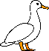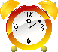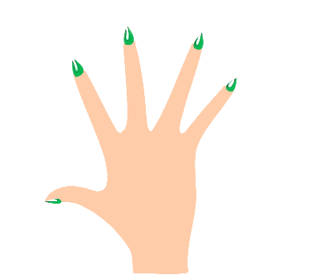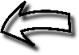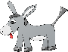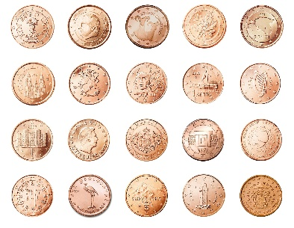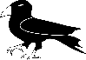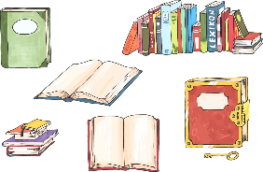

G g

**G**ans Na**g**el

F f

**F**isch P**f**eil

E e

**E**sel F**e**d**e**r

D d

**D**elfin Er**d**e

C c

**C**ent Ta**c**o

B b

**B**uch Ra**b**e

H h

**H**aus U**h**r

A a

**A**pfel H**a**se

I i

**I**gel M**i**lch

L l

**L**iebe Meh**l**

M m

**M**aus Ma**m**a

N n

**N**uss Bir**n**e

O o

**O**ma H**o**se

K k

**K**leid Wol**k**e

J j

**J**acke Bo**j**e

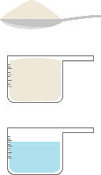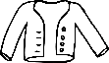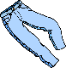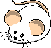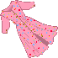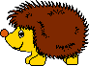

T t

**T**isch S**t**uhl

U u

**U**hr B**u**ch

S

**S**onne Ro**s**e

s

s

R r

**R**ing B**r**ot

P p

**P**aket Rau**p**e

Q q

**Q**ualle A**q**uarium

V v

**V**ogel Pullo**v**er

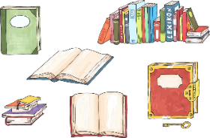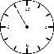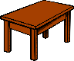

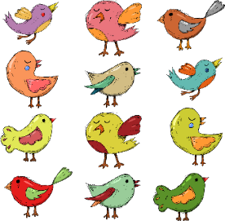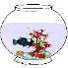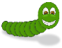

Ü ü

**Ü**bung Gem**ü**se

Z z

**Z**elt Bre**z**el

Y y

**Y**ak P**y**ramide

X x

**X**ylofon He**x**e

Ä ä

**Ä**pfel B**ä**r

Ö ö

**Ö**l L**ö**ffel

W w

**W**olke Z**w**ölf

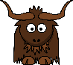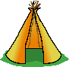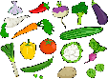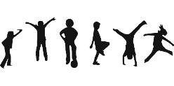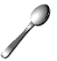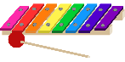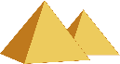

ß

sp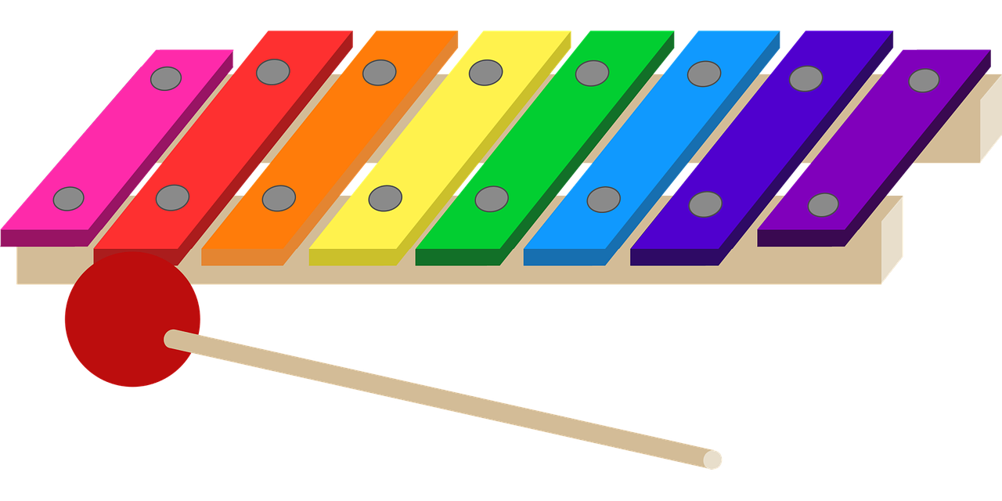

Ge**sp**enst

Fen**st**er

tz

Ka**tz**e



ß

Fü**ß**e

st